Zničená nemocnice v Mariupolu: Kdo tady vytváří dezinformace? Americký plukovník v televizi potvrzuje: Šlo o základnu praporu Azov. Inscenace jako v Sýrii. V hlavní roli ukrajinská modelka. U nás by už šel sedět
11. 3. 2022
Poslat e-mailem
PAVEL KOPECKÝ přináší důkazy podvodné ukrajinské propagandy, která se účelově vyrábí na zakázku západních médií a zásadní rozhovor s bývalým vysokým armádním důstojníkem USA
Informace o vybombardování nemocnice a porodnice v Mariupolu ruskou armádou, ke kterému mělo dojít tento týden, zapůsobila jako mediální granát. Tendenční zpravodajství západních médií včetně těch českých spustilo propagandistickou mašinérii na plné obrátky. Nechyběly v ní záběry zkázy a utrpení s důrazem na „zvěrstva“ Rusů, kteří podle těchto médií záměrně vyhlazují ty nejslabší a nejzranitelnější tedy ženy a děti a to dokonce na rozbitých porodních sálech, které se spolu s těhotnými matkami od krve, v záběrech objevily.
Rusko mezitím tyto zprávy odmítlo jako fake news a v OSN předložilo důkazy, že nešlo o nemocnici, ale o vojenský objekt, obsazený ukrajinskou armádou a neonacistickým praporem Azov, který si z objektu nemocnice a porodnice učinil svoji základnu. Z těchto materiálů vyplývá, že nejznámější těhotná zraněná dívka, jejíž záběry obletěly svět a některé televize včetně té „České“ si ji dali do znělek a headlinů o „ruské agresi na Ukrajině“, byla ve skutečnosti součástí komparsu. Záběry byly natočeny, sestříhány a zrežírovány ukrajinskými propagandistickými profesionály. „Zraněná dívka“ v troskách porodnice, byla ve skutečnosti těhotná modelka z Mariupolu.
Dobrý kšeft
Jmenuje se Marianna Podgurskaya. Je skutečně těhotná, ale na místo k natáčení byla převezena dodatečně, patřičně krvavě nalíčena a oblečena do správného kostýmu. Ve skutečnosti šlo o dobrý kšeft, jehož exkluzivitu si ohlídal známý ukrajinský fotograf Jevgenij Malolet, který dlouhodobě úzce spolupracuje se západními tiskovými agenturami (pracuje pro The Associated Press). Jeho fotografie věnované krizi na Ukrajině lze nalézt i na webu OBSE.
Podle svědectví z místa inkriminovanou nemocnici s porodnicí v Mariupolu obsadil prapor Azov již 5. března a vyhnal odsud všechny pacienty a personál dávno před tím, než došlo k leteckému útoku na objekt, ze kterého Prapor Azov (muži s vlajkami s hákovým křížem) pálil z těžkých zbraní. Použili tedy taktiku obsazení civilních objektů pro vytvoření palebních pozic, která se stala základem vojenské strategie Kyjeva.

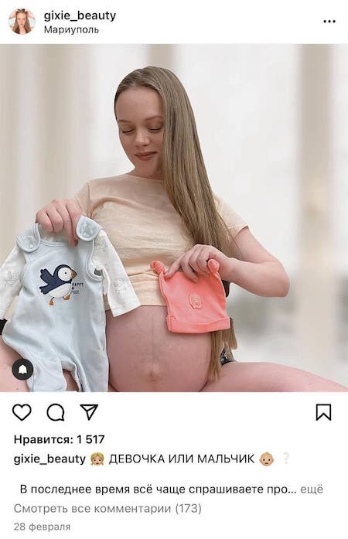
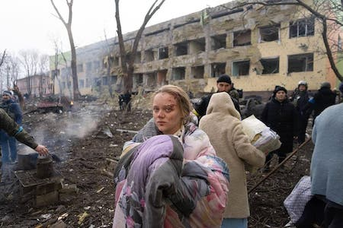
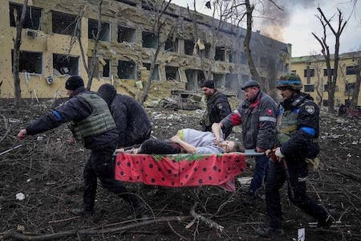
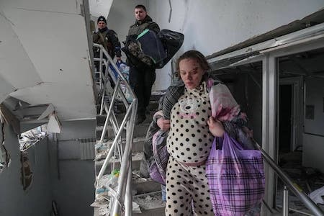
Nic nového
Zprávy, které přicházejí z Mariupolu, kde žije většina ruskojazyčného obyvatelstva, a který v referendu v roce 2014 většinově hlasoval pro připojení k Doněcké lidové republice, jsou opravdu děsivé. Více než 400 tisíc obyvatel by údajně chtělo z města před boji odejít, brání jim v tom ale ukrajinská armáda a především trestní oddíly dobrovolnických praporů Azov, které používají civilní obyvatelstvo jako lidské štíty.
Jsou si dobře vědomi, že Rusové mají kvůli této taktice svázané ruce, neboť nemohou postupovat proti kyjevské armádě dostatečně důrazně. Součástí této taktiky lidských štítů, kterou Kyjev hojně využívá, je právě nastěhování armádních jednotek do nemocnic a do civilní zástavby, kde si vytvářejí palební pozice. Pokud Rusové, kteří pálí na opevněné pozice nepřítele takové místo zasáhnou, dojde k propagandistickému výbuchu, jaký jsme viděli v nemocnici v Mariupolu.
Tuto taktiku Západ používal úspěšně ve válce proti Sýrii, kde společně s islamisty, kteří bojovali proti Bašáru Asadovi inscenovali západní propagandisté (tzv. Bílé přílby) nejen rozbité nemocnice, ale také útoky chemickými zbraněmi. Bojovníci Islámského státu zcela běžně využívali metodu lidských štítů. Rozmisťovali své palebné pozice včetně těžkých zbraní do husté městské zástavby a civilním obyvatelům neumožnili města opustit. Tutéž taktiku dnes používá kyjevská armáda. Proto se nepodařilo evakuovat z Mariupolu téměř žádné civilisty, i když Rusko přistoupilo na vytváření humanitárních koridorů a má logicky největší zájem, aby se civilní (převážně ruskojazyčné) obyvatelstvo z míst bojů evakuovalo.
U nás by za to šel sedět…
Na tuto skutečnost upozornil tento týden v rozhovoru pro americkou televizi Fox News, také bývalý vysoký představitel Pentagonu (v roce 2020 poradce ministra obrany USA) plukovník Douglas Macgregor. Ve své analýze situace na ukrajinském bojišti mimo jiné říká: „Rusové vyhnali zbytky ukrajinských sil, které se uchýlily do měst v populačních centrech, protože nemají žádnou mobilitu, žádnou protivzdušnou obranu, žádné letecké krytí, žádnou logistickou infrastrukturu. Nyní se mísí s obyvatelstvem, podobně jako jsme to viděli na Středním východě. Kdykoli jsme vyháněli islamisty, utíkali do měst, kde používali obyvatelstvo jako lidské štíty a snažili se vyhnout vyhlazení. A to je v podstatě to, co se nyní děje na Ukrajině, kdy ukrajinské síly využívají obyvatelstvo, aby se vyhnuly zničení.“
Bývalý vysoký americký vojenský představitel si může dovolit říkat věci tak, jak jsou. První dodatek americké ústavy chrání svobodu projevu – a navzdory všem šílenostem, které v současných Spojených státech za Bidenovy vlády nabývají neskutečných rozměrů, je možné se svobodně vyjádřit. U nás by po něm hned sáhl soudruh prokurátor Stříž a nejspíš by šel sedět. Ale hlavně: Takový rozhovor by s ním žádná televize neudělala. Přiznat, že i dnes bojují na ukrajinském bojišti bok po boku spolu s ukrajinskou armádou a neonacistickými prapory i džihádisté z Islámského státu (mnozí se zbraněmi, které jim poskytla z našich daní Fialova vláda), by znamenalo okamžitou profesní i lidskou likvidaci.
Jsme prostě vyspělá svobodná demokratická společnost, plně „integrovaná“ do bruselského ráje evropských „hodnot“ a nevídané hospodářské prosperity. Nyní už i se statisíci „uprchlíky“, jak po nás donedávna marně bruselští soudruzi požadovali...

